ЗАНЯТИЕ № 10 (Семинарское).

**Тема: Рестрикционный анализ.**

**Основные вопросы, выносимые на обсуждение семинара.**

1. Классификация и свойства эндонуклеаз рестрикции.
2. Фракционирование (разделение) фрагментов ДНК.
3. Рестрикционное картирование.

**Краткое содержание занятия:**

Огромные возможности рестриктаз можно проиллюстрировать на следующем примере. Рассмотрим двухцепочечную репликативную форму бактериофага фХ174. Он содержит два ковалентно связанных комплементарных кольца, из 5386 нуклеотидов каждое. Чистый препарат ДНК состоит из гомогенных молекул фага. Теперь представим себе, что этот препарат подвергается действию эндонуклеазы, однократно разрезающей двойную спираль кольца без какой-либо специфичности в отношении точки разреза. В результате мы получим препарат ДНК, содержащий линейные молекулы 5386 различных типов, т. е. препарат, совершенно бесполезный с точки зрения анализа нуклеотидных последовательностей. Напротив, если при этом используется рестриктаза *Pst*I, разрезающая палиндромную последовательность GTGCAG (выписана последовательность нуклеотидов лишь в одной цепи двойной спирали), то получается гомогенный препарат линейных молекул ДНК длиной до 5386 нуклеотидов каждая, упорядоченных в одной и той же последовательности. Геном фХ174 содержит лишь один сайт, узнаваемый рестриктазой *Pst*I*.*В геноме фХ174 есть сайты, узнаваемые многими другими ферментами. Количество и локализация сайтов для каждой рестриктазы строго определены. Таким образом, воздействие каким-то ферментом приводит к образованию уже известного количества фрагментов ДНК фиксированного размера. Размер каждого типа фрагментов можно узнать с помощью электрофореза в геле: мелкие фрагменты перемещаются в геле быстрее крупных. Так как фрагменты каждого типа характеризуются одинаковым размером и одинаковой последовательностью нуклеотидов, то нуклеотидную последовательность в каждом из них можно определять отдельно, на выделенном посредством электрофореза в геле препарате. Полную последовательность нуклеотидов в геноме можно затем «собрать» из последовательностей отдельных фрагментов, если знать последовательность самих фрагментов в геноме.

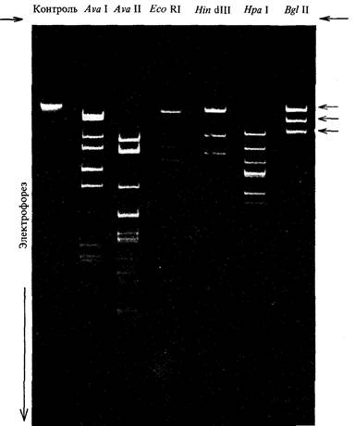

Электрофоретический анализ рестрикционных фрагментов ДНК. ДНК фага λ инкубировали с различными указанными на рисунке рестриктазами время, достаточное для того, чтобы во всех чувствительных сайтах произошло расщепление нуклеотидной последовательности. Образовавшуюся смесь фрагментов ДНК подвергали электрофорезу в агарозном геле. Полосы идентифицировали в ультрафиолетовом свете после окрашивания геля бромистым этидием. Стартовые точки обозначены жирными стрелками. Интактная ДНК фага λ представляет собой линейную молекулу длиной около 48 500 н. п. При действии рестриктазы *Bgl*II возникают фрагменты длиной 22800, 13600, 9800, 2300 н. п. (они отмечены тонкими стрелками) и 460 н. п. (неразличим).

Геном фага фХ174 принадлежит к числу самых мелких и наиболее хорошо изученных, и именно для этого генома в 1978 году была полностью определена последовательность нуклеотидов с помощью описанного выше подхода.